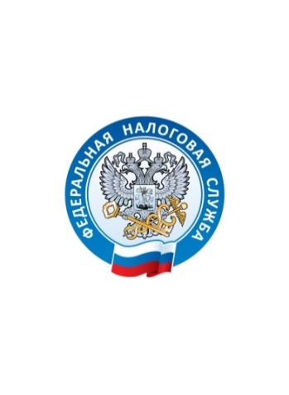
О ПРИМЕНЕНИИ КОНТРОЛЬНО-КАССОВОЙ ТЕХНИКИ НА РЫНКАХ
(ЯРМАРКАХ)

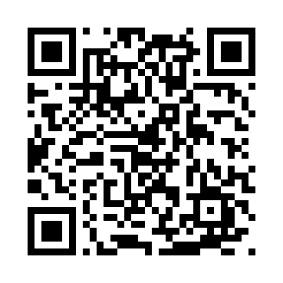
В соответствии с Федеральным законом от 22.05.2003 № 54-ФЗ «О применении контрольно-кассовой техники при осуществлении расчетов в Российской Федерации» при реализации физическим лицам товаров, работ, услуг, организации и индивидуальные предприниматели обязаны применять контрольно-кассовую технику и выдавать (направлять) клиентам в момент оплаты кассовые чеки, содержащие обязательные реквизиты.
Применение контрольно-кассовой техники на рынках (ярмарках), является обязательным в следующих случаях:
- торговля непродовольственными товарами, которые определены в перечне, утвержденном распоряжением Правительства РФ от 14.04.2017 № 698-р (ковры и ковровые изделия, одежда (кроме нательного белья, платков, носков), древесина и изделия из дерева, бытовая химия, пластмассовые и резиновые изделия и т.д.);
- торговля непродовольственными товарами с открытых прилавков внутри крытых рыночных помещений;
- торговля подакцизными товарами (алкогольная продукция, табачная продукция, моторные масла, электронные системы доставки никотина, устройства для нагревания табака, жидкости для электронных систем доставки никотина, табак (табачные изделия), предназначенный для потребления путем нагревания);
- торговля товарами, подлежащими маркировке средствами идентификации (обувь, постельное и кухонное белье, духи и туалетная вода, куртки, пальто, плащи, ветровки и т.д.).
Исключения, при которых контрольно-кассовая техника на рынках (ярмарках), выставочных комплексах, может не применяться:
- использование для торговли не обустроенного и не обеспечивающего показ и сохранность товара торгового места (открытого прилавка, лотка).
Торговое место не должно являться магазином, павильоном, киоском, палаткой, автолавкой, автомагазином, автофургоном, помещением контейнерного типа или другим аналогично обустроенным и обеспечивающим показ и сохранность товара торговым местом (автотранспортным средством, в том числе прицепом и полуприцепом);
- реализация выращенной в личных подсобных хозяйствах, находящихся на территории РФ, продукции животноводства (как в живом виде, так и продуктов убоя в сыром или переработанном виде), продукции растениеводства (как в натуральном, так и в переработанном виде).
Должны соблюдаться 3 условия:
- Общая площадь земельного участка не более 0,5 га.
- Ведение личного подсобного хозяйства осуществляется без привлечения наемных работников.
- Имеется документ, выданный соответствующим органом местного самоуправления, правлением товарищества собственников недвижимости, подтверждающий, продаваемая продукция произведена налогоплательщиком на принадлежащем ему или членам его семьи земельном участке, используемом для ведения личного подсобного хозяйства, садоводства и огородничества.

Налоговыми органами проводятся контрольные мероприятия по выявлению налогоплательщиков, нарушающих требования законодательства Российской Федерации о применении контрольно-кассовой техники.
При проведении контрольных мероприятий налоговые органы придерживаются риск-ориентированного подхода, направленного на максимальное сокращение избыточных проверок, отказ от проверок добросовестных субъектов, усиление контроля в отношении лиц, чья деятельность является высокорискованной.
Важным внешним источником информации о нарушении законодательства о применении контрольно-кассовой техники являются сведения, поступающие от граждан.
Кассовые чеки можно быстро и удобно проверить на соответствие законодательству с помощью мобильного приложения «Проверка чека» (установка приложения возможна: для платформы Android через сервис Google Play, для платформы iOS через сервис App Store), а также на сайте http://kkt-online.nalog.ru. При этом в случае обнаружения нарушения, в том числе в случае невыдачи чека, покупатель в рамках осуществления «гражданского контроля» может направить сигнал в налоговый орган.
Кроме того, сообщение о нарушении законодательства о применении контрольно-кассовой техники можно направить посредством официального сайта ФНС России и личного кабинета налогоплательщика.
Помимо сведений, поступающих от граждан, налоговые органы используют информацию из внутренних источников. Сумма продаж, полученная с помощью автоматизированной системы контроля, сопоставляется с показателями налоговой отчетности, а также фактом ее представления. Процесс автоматизации данных, поступающих в налоговые органы, построен на алгоритмах, позволяющих выявить правонарушителя и однозначно квалифицировать нарушение.
Следует учитывать, что за неприменение контрольно-кассовой техники статьей 14.5 Кодекса Российской Федерации об административных правонарушениях предусмотрена административная ответственность в виде штрафа (часть 2 статьи 14.5 КоАП РФ) и приостановления деятельности (часть 3 статьи 14.5 КоАП РФ).
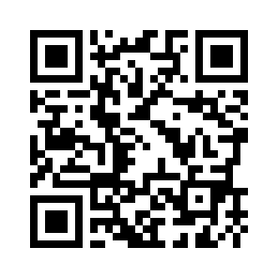
Информация по вопросам маркировки товаров размещена на сайте:
http://честныйзнак.рф
Информация по вопросам регистрации и применения контрольно-кассовой техники размещена на сайте:
http://kkt-online.nalog.ru
УФНС России по Ханты-Мансийскому автономному округу – Югре просит соблюдать законодательство Российской Федерации о применении контрольно-кассовой техники.

